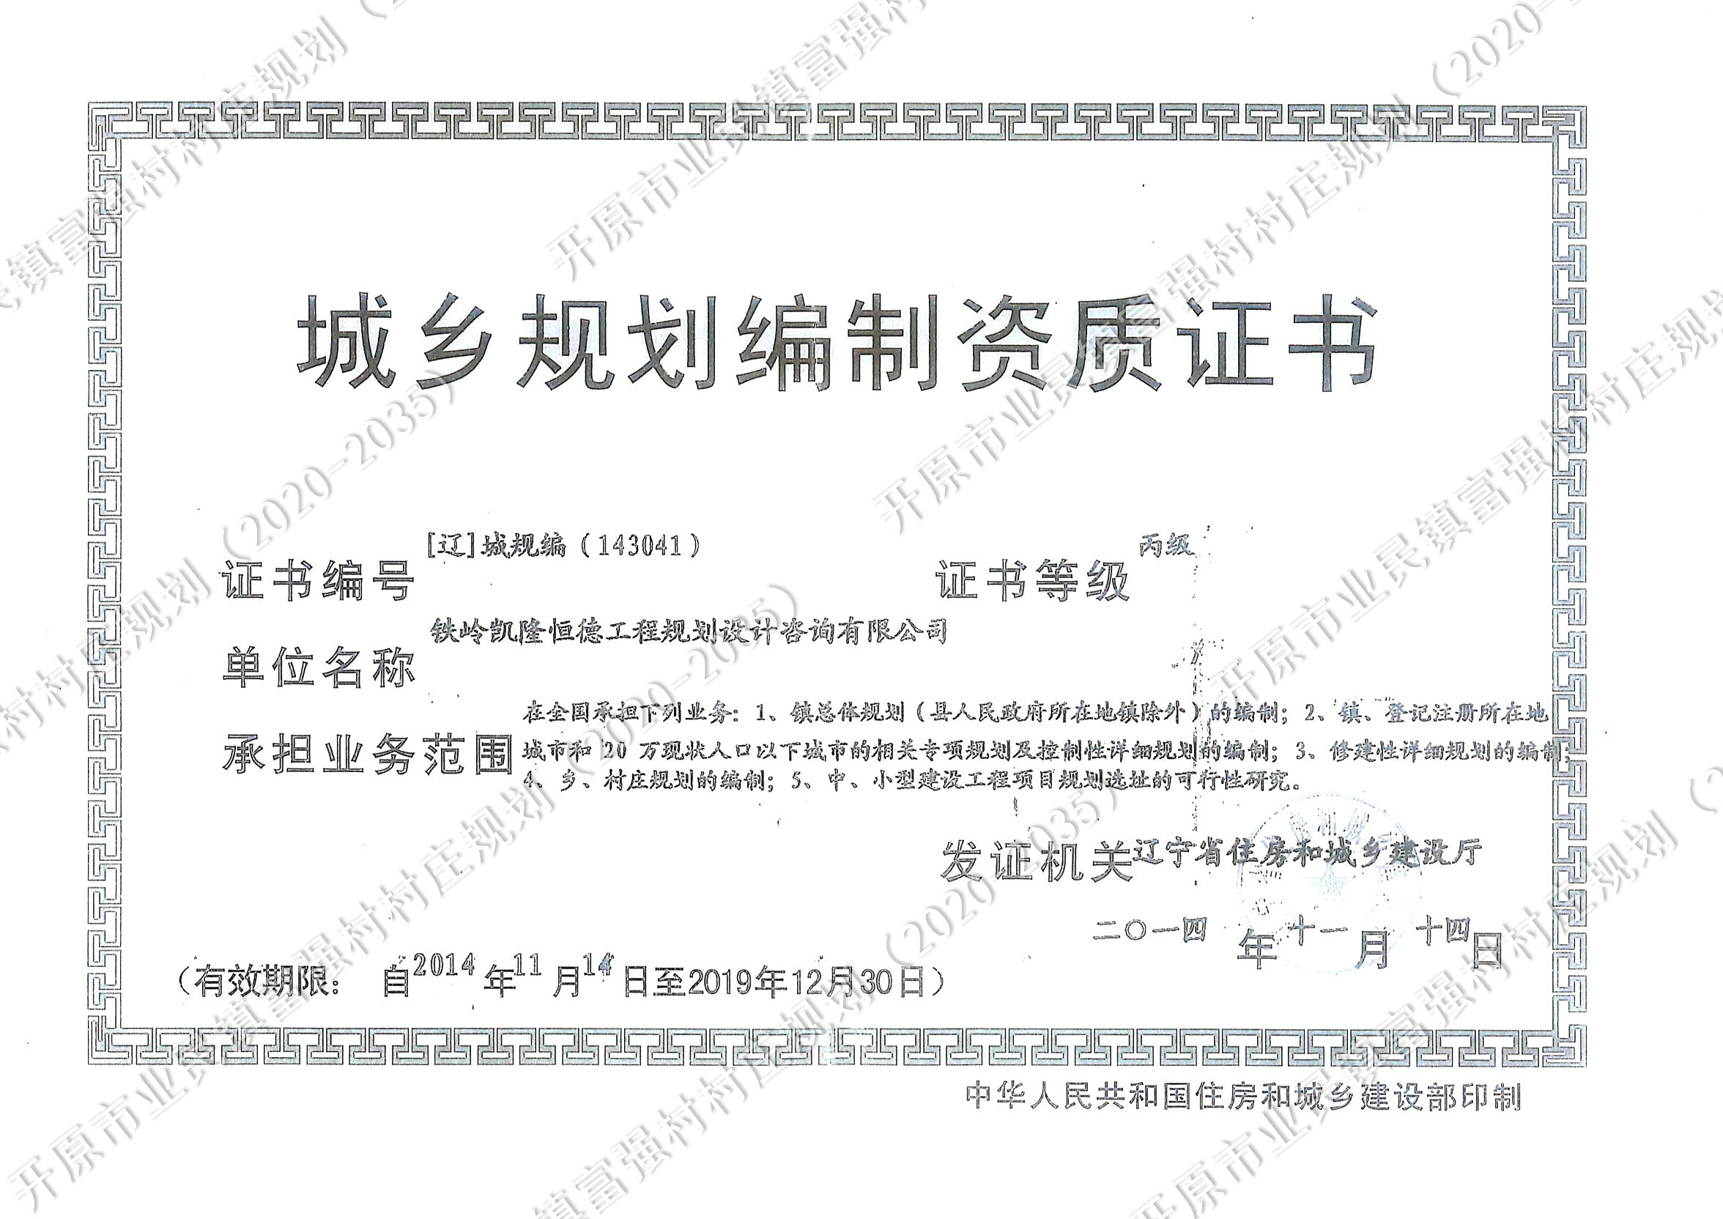
企业法人：

孙钰娥

技术负责人：
吴 伟 高级工程师
马 娜 高级工程师

项目负责人：
李赛男 工程师

参加编制人员：
吴伟 高级工程师
马娜 高级工程师
高小东 工程师
洪全耀 工程师
李赛男 工程师
范晓月 工程师
王诗哲 工程师
